대화 기반 성능 개선 루프
아키텍처 · 도구 분담 · 비식별 이벤트 스키마
나만의 주치의 · 2026-06-21
대화·반응을 메모리화하고, 피드백을 추출해 성능을 점점 개선하는 폐루프. 단, 의료 데이터라 ‘비식별·동의·국내저장·골든셋 게이트’가 전제. 정본: docs/ontology/feedback-ontology.ttl
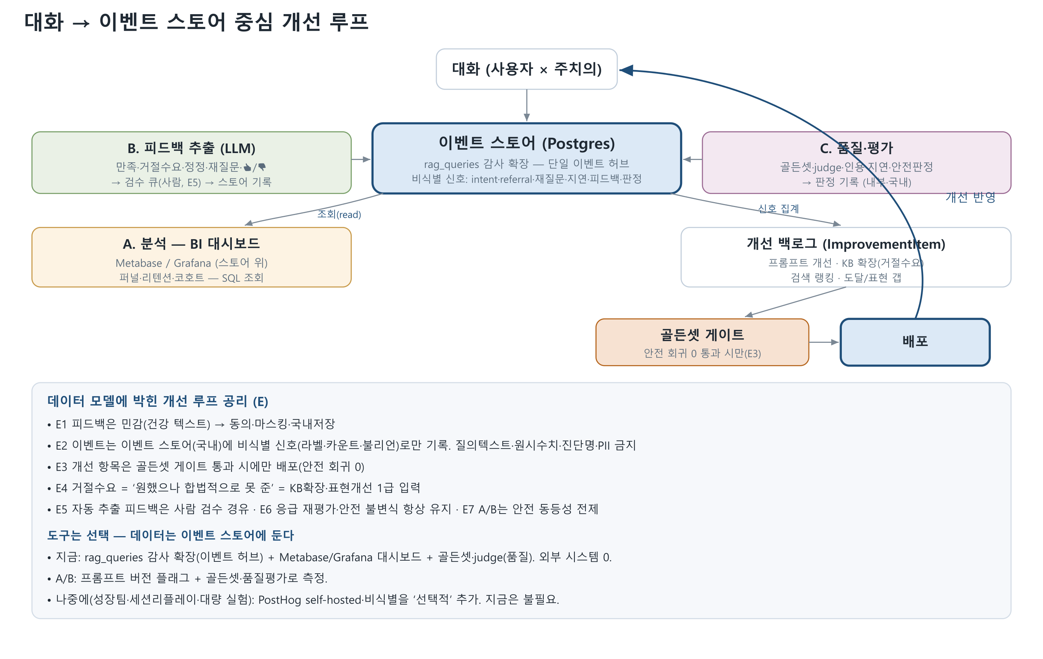

1. 개선 루프 = 3개의 다른 일 (도구 분담)
한 도구로 안 됩니다. 행동·피드백·품질은 서로 다른 데이터·방법입니다.
일 | 무엇 | 도구 | 비고
A. 행동 분석 | 이벤트·퍼널·리텐션·코호트·A/B·기능플래그·세션리플레이 | 이벤트 스토어(Postgres) + BI(Metabase/Grafana) | 기본
B. 피드백 추출 | 대화에서 만족·거절수요·정정·재질문·👍/👎 추출 | 내부 LLM 파이프라인 + Feedback 온톨로지 | 자체 구축
C. 품질·평가 | 골든셋·judge·인용 정확도·지연·안전판정·프롬프트 버전 | 내부 품질·평가(골든셋·judge) | 자체 구축
한 도구로 B·C를 대신할 수 없음 — 행동·피드백·품질은 데이터·방법이 다름.

2. 도구는 선택 — 데이터는 이벤트 스토어에
• 데이터는 이벤트 스토어(rag_queries 감사 확장)에 둔다 — 외부 시스템 0·국외이전 0. 대시보드는 Metabase/Grafana로 이벤트 스토어 위에서.
• A/B는 프롬프트 버전 플래그 + 골든셋·품질평가로 측정. PostHog(self-hosted·비식별)는 성장팀·세션리플레이·대량 실험이 필요할 때 선택적 추가(지금 불필요).

3. 비식별 이벤트 스키마 (이벤트 스토어에 기록)
이벤트(eventName) | 의미
query_received | 질의 수신(분류 결과 포함)
answer_shown | 답변 노출(경로·인용 수)
followup_asked | 후속 질문 제시
referral_given | 진료과/내원 안내 제공
personal_block_shown | ‘📋 내 기록 참고’ 결합 노출(여부만)
insufficient_evidence | 근거부족→길안내 전환(거절수요 신호)
emergency_redirect | 응급 안내 발생
thumbs_up / thumbs_down | 명시 피드백
reask / abandoned | 재질문 / 이탈
허용 속성(비식별):
허용 (보내도 됨) | 금지 (절대 미전송)
intent(응급/증상/정보/바이탈)  path  primary_domain  citations_count  latency_ms  guardrail_action  gate_decision  evidence_quality  is_followup  had_personal_block(bool)  gave_referral(bool)  refusal(bool) | 질의 원문 텍스트  원시 측정값(예 165/92)  진단명·질환명·약물명  검진 라벨(개인 건강상태)  이름·생년·주소 등 PII  대화 자유텍스트
원칙: 분석은 ‘무슨 일이 얼마나’만 — ‘누가 무슨 병/수치’는 안 보냄. 개인 건강상태 라벨(밴드)도 이벤트엔 미포함(집계 불리언만).

4. 피드백 신호 유형 (B — 대화에서 추출)
신호 | 활용
거절 수요(RefusalDemand) | ‘원했으나 합법적으로 못 준’ → KB 확장·표현 개선 1급 입력(E4)
정정(Correction) | ‘아니 그게 아니라’ → 답 오류 신호
재질문(Reask) | 같은 의도 반복 → 답 부족 신호
만족도/명시(👍/👎) | 유용성 KPI·랭킹 학습 입력
이탈/체류 | 답변 효과·UX 신호(행동분석과 결합)

5. 안전 공리 (개선 루프 E1~E7)
# | 규칙
E1 | 피드백은 민감(건강 텍스트) → 동의·마스킹·국내저장
E2 | 이벤트는 이벤트 스토어(국내)에 비식별만 · 질의텍스트·원시수치·진단명·PII 금지 · 외부 BI/도구는 선택
E3 | 개선 항목은 골든셋 게이트 통과 시에만 배포(안전 회귀 0)
E4 | 거절수요 = ‘원했으나 합법적으로 못 준’ = KB확장·표현개선 1급 입력
E5 | 자동 추출 피드백은 사람 검수 경유 — 자동 프롬프트/규칙 변경 금지
E6 | 매 턴 응급 재평가·안전 불변식은 실험·개선과 무관하게 항상 유지
E7 | A/B는 안전 동등성 전제 — 어느 변이도 진단단정·거짓안심·민감노출 0이어야 분배
핵심: 성능은 ‘대화에서 배워’ 좋아지되, 안전은 ‘골든셋 게이트’가 지킨다 — 개선이 안전을 무너뜨릴 수 없는 구조.

부록. 이미 있는 것 / 신규
• 이미: rag_gap_analysis(거절수요)·review_queue·감사 필드·골든셋. • 신규: feedback-ontology.ttl·이벤트 스토어 확장·BI(Metabase/Grafana)·품질평가(골든셋·judge). PostHog는 선택.

